База отдыха «Дружба» Крым пос. Межводное

Расположение: Республика Крым, пос. Межводное, ул. Приморская, дом 32
База отдыха "Дружба" приглашает Вас провести замечательный отдых в приморском поселке Межводное. Здесь вы отдохнете от городской суеты, расслабитесь, наберетесь сил и встретите новых друзей. Пансионат располагается в курортном поселке Межводное в 80 метрах от моря.
На большой территории много зелени, уютных лавочек и беседок. Зеленые парки-скверики возле корпусов создают тень и прохладу жарким летним днем. Если вам не хочется идти на море, то вы можете освежиться в бассейне, а дети могут рядом поиграть на детской площадке.
Также можно поиграть в настольный теннис. Вечером расслабиться в сауне или воспользоваться мангалом и собраться на ароматный ужин-гриль.
Комфортные номера с современной мебель позволят полноценно отдохнуть и восстановить силы после насыщенного дня. В номерах есть вся необходимая мебель и санузел.
Инфраструктура: зона барбекю, настольный теннис, бар, бассейн, детская площадка, сауна.
Пляж: общественный, оборудованный, песчаный.
В стоимость входит: проживание, 3-х разовое питание, автостоянка, детская анимация, Wi-Fi на всей территории базы, пользование бассейном, детская игровая площадка, настольный теннис, зона барбекю.

Срок заезда | Количество дней | Категория номера
16.06.21. -30.06.21  30.06.21.-14.07.21  14.07.21.-28.07.21  28.07.21.-11.08.21  11.08.21.-25.08.21 | 14 | 2-х местный стандарт улучшенный  50 400,00 рублей  Дополнительное место:  - до 3 лет включительно (без доп. места и питания) 4 200,00 руб.  -с 4 лет до 9 лет включительно  ( доп.место и питание)  12 600, 00 руб.  - с 10 лет и до не ограниченно по возрасту ( доп.место и питание) -  25 200,00 руб.

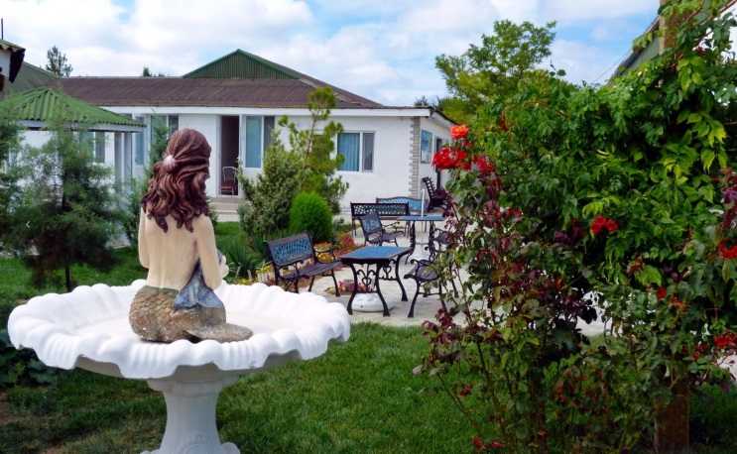  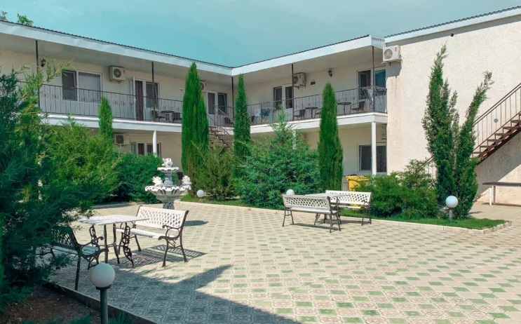 | 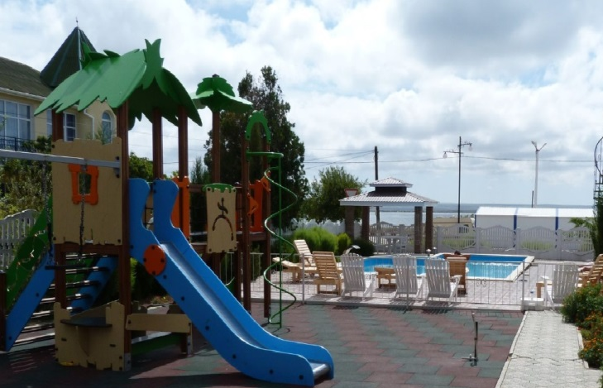  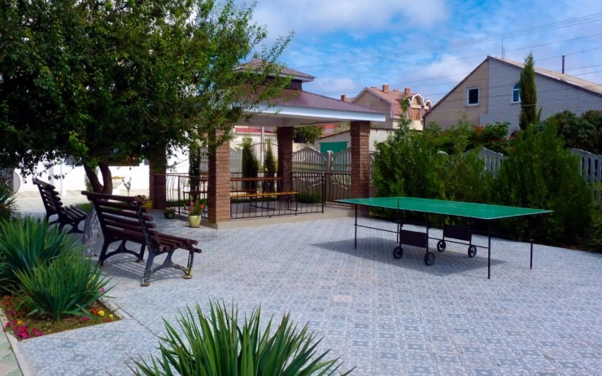
 | 